**ĐỀ CƯƠNG KHTN 7**

**Câu 1**: Thế nào là hiện tượng phản xạ âm?

Nêu 3 vật phản xạ âm tốt, 3 vật pản xạ âm kém.

**Câu 2:**

1. Nếu các môi trường truyền âm thanh, môi trường không truyền được âm?
2. Vì sao khi đi câu cá chúng ta cần đi lại nhẹ nhàng và giữ yên lặng?

**Câu 3:** Tại sao nói ánh sáng là một dạng năng lượng? Nêu ví dụ.

**Câu 4:**

a) Hãy mô tả các bước tiến hành một thí nghiệm chứng tỏ năng lượng ánh sáng chuyển hóa thành nhiệt năng.

b) Chiếu một tia sáng tạo với mặt phẳng gương phẳng một góc 20o. Em hãy vẽ tia phản xạ và tính góc hợp bởi tia phản xạ và tia tới.

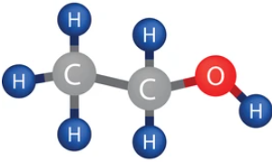

**Câu 5**

1. 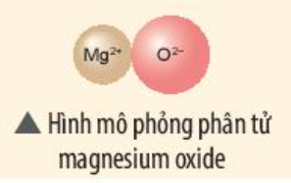Cho mô hình phân tử ethanol:

Hãy cho biết phân tử ethanol là đơn chất hay hợp chất? Tính khối lượng phân tử ethanol.

1. Em hãy vẽ sơ đồ quá trình hình thành liên kết trong phân tử

Magnesium oxide

**Câu 6:** a) Tập tính là gì? Nêu vai trò của tập tính đối với sinh vật? Cho ví dụ minh họa?

1. Có mấy loại tập tính ở động vật. Hãy kể tên và cho ví dụ.

**Câu 7:** Thế nào là sinh trưởng? thế nào là phát triển ở sinh vật. nêu ví dụ minh họa.

**Câu 8**: Cho vòng đời của muỗi: Trứng -> ấu trùng -> nhộng -> muỗi tiền trưởng thành -> muỗi trưởng thành.

Dựa vào vòng đời của muỗi em hãy cho biết để diệt muỗi hiệu quả em nên diệt muỗi ở giai đoạn trưởng thành hay tất cả các giai đoạn? Vì sao?